Бекітемін:
Оқу ісі жөніндегі орынбасары: ____________________

Қазақстан Республикасы Оқу-ағарту министрлігі
______________________________________________
(білім беру ұйымының атауы)
Қысқа мерзімді (сабақ) жоспары
МКТ-ның негізгі қағидалары
(сабақтың тақырыбы)

Бөлім: | Молекулалық физика
Педагогтың аты-жөні:
Күні:
Сынып: 10 | Қатысушылар саны: | Қатыспағандар саны:
Сабақтың тақырыбы: | МКТ-ның негізгі қағидалары
Оқу бағдарламасына сәйкес оқыту мақсаттары: | 10.2.1.1 –МКТ –ның негізгі қағидалары мен идеал газды сипаттау;
Сабақтың мақсаты: | - МКТ-ның негізгі қағидаларын және олардың тәжірибелік дәлелдерін (броундық қозғалыс, диффузия, Штерн тәжірибесі) сипаттайды  - зат мөлшері, Авогадро саны, молярлық масса ұғымдарын қолданады  - молекулалар санын және массасын есептейді  - МКТ-ның негізгі теңдеуін есептер шығаруда қолдануға дайындалады
Құндылықтарға баулу: | «Адал азамат» бағдарламасы бойынша: Әділдік және жауапкершілік.  «Тура биде туған жоқ» (халық мақалы).  Құндылық топтық жұмыстағы жауапкершілік пен өзара құрмет арқылы жүзеге асады.
Сабақтың барысы:
Сабақтың кезеңі/ уақыт | Педагогтің әрекеті | Оқушының әрекеті | Бағалау | Ресурстар
Сабақтың басы  6 минут  Ұйымдастыру, қызығушылықты ояту, мақсат қою | Ұйымдастыру кезеңі. Сәлемдесу, түгендеу, бағалау парағын тарату.  Білімді өзектендіру: «Ыстық орындық». Бір оқушы тақта алдындағы орындыққа отырады, сынып «Тоқсандық қайталау» тақырыбы бойынша 4–5 сұрақ қояды.  Проблемалық сұрақ: Бір стақан суда қанша молекула бар? Жер бетіндегі барлық адамдар секундына бір молекула санаса, қанша жыл кетер еді?  Оқушылардың болжамдары тыңдалып, сабақтың тақырыбы мен мақсаты бірге анықталады. | Орындықтағы оқушы жауап береді, сынып жауапты толықтырады.  Болжам айтып, мақсатты анықтауға қатысады. | ҚБ: ауызша кері байланыс, «Бас бармақ». | Слайд  Бағалау парағы
Үй тапсырмасын тексеру  8 минут  «Төңкерілген сынып» | Оқушылар үйде тақырып бойынша бейнесабақты (Bilimland) көріп келген. Түсінікті тексеру сұрақтары:  - N_A = ? (6,02·10²³ моль⁻¹)  - ν = m/M: 32 г O₂ (1 моль)  - Молекула өлшемі ~ ? (10⁻¹⁰ м)  Жауаптары бойынша сынып «түсінді» / «қайталау керек» топтарына бөлінеді. | Сұрақтарға жауап береді, түсініксіз тұстарды атайды. | ҚБ: «Бағдаршам» карточкалары. | Bilimland (QR)
Терең түсіндіру  9 минут  Күрделі тұстар | Мұғалім «қайталау керек» тобымен күрделі тұстарды талдайды, «түсінді» тобы үлгі есепті өз бетінше шығарады:  - МКТ: заттар бөлшектерден тұрады, олар ретсіз қозғалады, өзара әрекеттеседі.  - Дәлелдер: броундық қозғалыс, диффузия, Штерн тәжірибесі (молекулалар жылдамдығы).  - Зат мөлшері ν = N/N_A = m/M; N_A = 6,02·10²³ моль⁻¹.  - Бір молекула массасы m₀ = M/N_A.  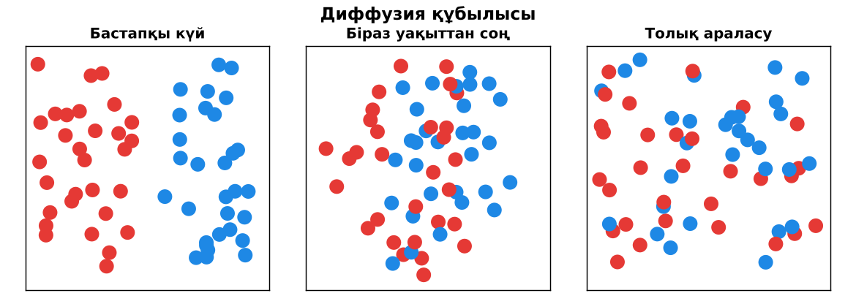  1-сурет. Диффузия – МКТ-ның тәжірибелік дәлелі  Үлгі есеп / мысал. Молекула саны  1) m = 18 г су: ν = 1 моль.  2) N = νN_A = 6·10²³.  Жауабы: 6·10²³. | Топтарға бөлініп, деңгейіне сай жұмыс істейді. | Дескриптор:  - МКТ-ның негізгі қағидаларын және олардың тәжірибелік дәлелдерін (броундық қозғалыс, диффузия, Штерн тәжірибесі) сипаттайды;  - топта/жұпта белсенді жұмыс істейді.  2 балл | Физика 10-сынып оқулығы  Слайд
Бекіту  6 минут  «Үлгі бойынша есеп» | «Үлгі бойынша есеп». Мұғалім үлгі есепті тақтада шығарады (Берілгені – ХБЖ – Шешуі – Жауабы), кейін ұқсас есепті оқушылар өз бетінше шығарады.  Үлгі: 200 г судағы молекулалар саны: ν = 200/18 ≈ 11,1 моль; N ≈ 6,7·10²⁴. | Тапсырманы орындайды. | Дескриптор: шешімді дұрыс рәсімдейді.  1 балл | Карточка
Сергіту сәті  1 минут | «Молекулалар». Оқушылар қатты дене, сұйық, газ молекулаларының қозғалысын қимылмен көрсетеді. | Қимылмен орындайды. | – | –
Сабақтың ортасы  9 минут  Деңгейлік тапсырмалар (жеке жұмыс) | Оқушы деңгейін өзі таңдайды; А деңгейін орындаған оқушы В деңгейіне өтеді (тапсырмалар Қосымша 1-де).  А деңгейі (білу, қолдану):  36 г судағы зат мөлшері мен молекулалар саны?  В деңгейі (талдау):  Бір су молекуласының массасын және көлемін (ρ = 1000 кг/м³) бағала. Молекула өлшемі қандай?  ЕББҚ оқушыларына: белсенді рөл беру (уақыт сақшысы, материал таратушы); толтырылған үлгі есеп және бос орынды толықтыру тапсырмасы. | Деңгейін таңдап, жеке орындайды.  Жауап кілтімен өзін-өзі тексереді. | Дескриптор:  А: зат мөлшері, Авогадро саны, молярлық масса ұғымдарын қолданады – 2 балл  В: молекулалар санын және массасын есептейді – 3 балл | Деңгейлік карточкалар  Жауап кілті
Сабақтың соңы  6 минут  Бекіту, рефлексия, үй тапсырмасы | Бекіту: Google Forms викторинасы (мұғалім алдын ала дайындайды). Сұрақтар:  - N_A = ? (6,02·10²³ моль⁻¹)  - ν = m/M: 32 г O₂ (1 моль)  - Молекула өлшемі ~ ? (10⁻¹⁰ м)  Google Forms: https://forms.google.com/  Рефлексия «Бағдаршам»: жасыл – бәрін түсіндім; сары – сұрағым бар; қызыл – көмек керек.  Үй тапсырмасы (таңдау бойынша):  - А: §18; 3 есеп.  - В: Май тамшысы әдісімен молекула өлшемін бағалау (үй тәжірибесі). | Викторинаға жауап береді.  Балын қосып, өзін-өзі бағалайды.  Рефлексия жасайды. | Дескриптор: викторина сұрақтарының 80%-ына дұрыс жауап береді – 1 балл  Шкала: 90–100% «өте жақсы», 70–89% «жақсы», 50–69% «қанағаттанарлық» | Google Forms (QR)  Kundelik.kz
Мұғалімге ескерту: оқушылар жиі жіберетін қателер
- Моль – масса бірлігі. → Зат мөлшері.
Өмірмен байланыс
Дәрі мөлшері мен химиялық өндірісте зат мөлшері мольмен есептеледі.
Тапсырмалардың жауап кілті
Тапсырма | Жауабы
А | ν = 2 моль; N = 1,2·10²⁴.
В | m₀ ≈ 3·10⁻²⁶ кг; V ≈ 3·10⁻²⁹ м³; d ≈ 3·10⁻¹⁰ м.
Қосымша 1 | 3·10²³.
Қосымша 2 | 3·10⁻²⁶ кг.
Үлгі есеп | 6·10²³.

Қосымша 1. Оқушыға арналған тапсырмалар парағы (басып шығаруға)
Аты-жөні: ____________________ **Сынып:** __ **Күні:** ______

А деңгейі
36 г судағы зат мөлшері мен молекулалар саны?
____________________________________________________________________________________________
____________________________________________________________________________________________

В деңгейі
Бір су молекуласының массасын және көлемін (ρ = 1000 кг/м³) бағала. Молекула өлшемі қандай?
____________________________________________________________________________________________
____________________________________________________________________________________________
____________________________________________________________________________________________

Қосымша тапсырмалар
1) 1 г сутегіде (H₂) неше молекула?
____________________________________________________________________________________________
2) m₀(H₂O)?
____________________________________________________________________________________________
Қосымша 3. Тірек-конспект (бос орындарды сабақ барысында толтыр)
Тақырып: МКТ-ның негізгі қағидалары

• МКТ: заттар бөлшектерден тұрады, олар ретсіз қозғалады, өзара әрекеттеседі.
• Дәлелдер: броундық қозғалыс, диффузия, Штерн тәжірибесі (молекулалар жылдамдығы).
• Зат мөлшері ν = N/N_A = m/M; N_A = 6,02·10²³ моль⁻¹.
• Бір молекула массасы m₀ = M/N_A.

Есімде қалған формула / ереже: ____________________________________________________________
____________________________________________________________________________________________
Қосымша 2. Бағалау парағы (әр оқушыға)
Кезең | Дескриптор | Балл | Менің балым
Күрделі тұстар | Дескриптор: - МКТ-ның негізгі қағидаларын және олардың тәжірибелік дәлелдерін (броундық қозғалыс, диффузия, Штерн тәжірибесі) сипаттайды; - топта/жұпта белсенді | 2
«Үлгі бойынша есеп» | Дескриптор: шешімді дұрыс рәсімдейді. | 1
Деңгейлік тапсырмалар (жеке жұмыс) | Дескриптор: А: зат мөлшері, Авогадро саны, молярлық масса ұғымдарын қолданады – 2 балл В: молекулалар санын және массасын есептейді – 3 балл | 5
Бекіту, рефлексия, үй тапсырмасы | Дескриптор: викторина сұрақтарының 80%-ына дұрыс жауап береді – 1 балл Шкала: 90–100% «өте жақсы», 70–89% «жақсы», 50–69% «қанағаттанарлық» | 1
Барлығы | 8–9 «өте жақсы», 6–7 «жақсы», 4–5 «қанағаттанарлық» | 9

Қосымша 4. Көрнекілік (интерактивті тақтаға немесе басып шығаруға)
1-сурет. Диффузия – МКТ-ның тәжірибелік дәлелі

Суретпен жұмыс (сұрақтар): 1) Суретте қандай құбылыс/құрылғы бейнеленген? 2) Қандай физикалық шамалар көрсетілген және олар қалай байланысқан? 3) Суретке сүйеніп, өмірден бір мысал келтір.
Сандық ресурстар (QR-кодтар)
PhET – симуляция  https://phet.colorado.edu/en/simulations/diffusion  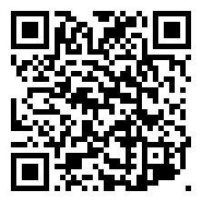 | Google Forms – викторина  https://forms.google.com/   | Bilimland – видеосабақ  https://bilimland.kz/   | OPIQ – цифрлық оқулық  https://www.opiq.kz/  

